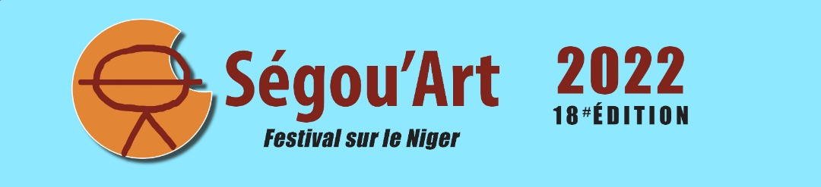

SALON D’ART CONTEMPORAIN DU MALI
01-06 FEVRIER 2022

FORMULAIRE D’INSCRIPTIONAU SEGOU’ ARTOFF
(Remplir et envoyer avant le 20 Décembre2021)

NOM ET PRÉNOM DU SOUMISSIONNAIRE : ……………………………………………………………….

NUMÉRO DE TÉLÉPHONE :……..……………………………………………………………………………..

ADRESSE E-MAIL :………………………………………………………………………………………………

LIEU D’EXPOSITION A SEGOU : ………………………………………….………………………………………………………………………….

ADRESSE DU LIEU D’EXPOSITION :………………………………………………………………………..

PÉRIODE DE L’EXPOSITION :..………………………………………………………………………………

DATE ET HEURE DU VERNISSAGE ET OU DU FINISSAGE (ou « sans vernissage » …………………………………………………………………………………………………………………..

HORAIRES D’OUVERTURE ET FERMETURE :……………………………………………………………

JOURS DE FERMETURE : …………………………………………………………………………………..

RÉSUMÉ FICHE DE PROJET

(Remplir et envoyer avant le 20 Décembre 2021)

NATURE DU PROJET :…………………………………………………………………………………………

PRÉSENTATION DU PROJET (5-10 LIGNES) :

ARTISTES PARTICIPANTS :

N° | Nom | Prénoms | Contacts
1
2
3
4
5

N.B : Au-delà de cinq artistes,leurs noms ne pourront pas tous figurer dans le programme et l’événement sera présenté comme une ‘’Expositioncollective’’.
J’ai pris connaissance de l’appel à soumission et j’accepte les termes et conditions d’inscription et de participation aux OFF deSégou’ Art/ Festival Sur le Niger 2022 (Cocher la case)
*
Ce Formulaire, joint à la lettre d’intention de soumission peuvent être envoyés par courrier électronique aux adresses suivantes: segouart@gmail.comau plus tard le 20 Décembre 2021 délai de rigueur.

Commission d’organisation du Ségou’ Art OFF
BP : 39 Ségou - Mali
Tél. : (+223) 21 32 28 90 / 76 07 29 57
Email : segouart@gmail.com

